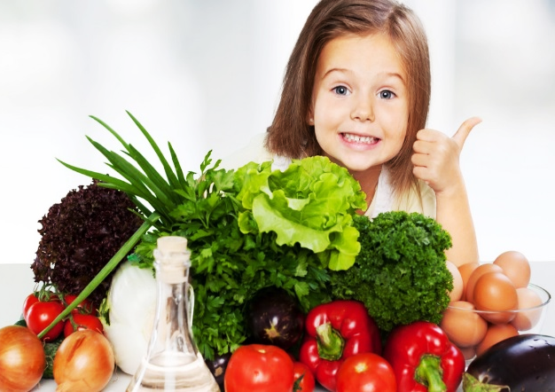

Организация рационального питания
в
МБДОУ №ЦРР д/сад №87»
Правильное, здоровое, рациональное питание для ребёнка является гарантией нормального течения роста, физического и нервно-психологического развития, долгой и счастливой жизни, эффективного образовательного и воспитательного процесса. Ухудшение качества питания приводит к ослаблению иммунной системы, ухудшению защитной реакции организма, прогрессированию развития аллергических реакций. Поэтому в работе ДОУ организация питания должна постоянно находиться под контролем. В дошкольном учреждении, где ребенок находится большую часть дня, правильная организация питания имеет большое значение.
Задачи организации питания воспитанников:
- обеспечение воспитанников пищевыми веществами, в том числе незаменимыми, и
энергией в соответствии с возрастными физиологическими потребностями в них, с учетом времени пребывания в ДОУ и характера осуществляемой деятельности;
- формирование рационального пищевого поведения;
- создание психологически комфортных условий для воспитанников ДОУ.

Основные принципы организации питания в нашем учреждении:
- полноценность и сбалансированность в рационе всех заменимых и незаменимых пищевых веществ;
- соответствие энергетической ценности и рациона энергозатратам ребенка;
- максимальное разнообразие продуктов и блюд, обеспечивающих сбалансированность рациона;
- правильная технологическая и кулинарная обработка прдуктов, напрваленная на сохранность их исходной пищевой ценности, а также высокие вкусовые качества блюд;
- объем рациона, режим питания, обстановка, формирующие у детей навыки культуры приема пищи;
- соблюдение гигиенических требований к питанию (безопасность питания);
- обеспечение правильного питьевого режима детей;
- постоянный контроль за правильной организацией питания.
Процесс организации питания в МБДОУ «ЦРР д/сад №87» основывается на нормативных и методических документах по питанию. Основным документом является СанПиН 2.4.1.3049 – 2013 (Санитарно-эпидемиологические требования к устройству, содержанию и организации режима работы дошкольных образовательных организаций).
Организация питания в ДОУ включает следующие направления: материально – технические условия (обеспечение) ; кадровые условия; воспитательно – образовательная работа педагогов; творческий подход педагогов в организации питания.

В ДОУ организовано трехразовое питание на основе примерного десятидневного меню с учетом рекомендуемых среднесуточных норм питания.
Рацион питания разнообразен как за счет расширения ассортимента продуктов, так и за счет разнообразия блюд, готовящихся из одного продукта. В детском саду имеется картотека технологических карт, утвержденная заведующей. Один экземпляр картотеки находится у старшей медицинской сестры, другой на пищеблоке. На второй завтрак дети получают соки, фрукты, кисломолочные продукты. В питании детей используется йодированная соль, проводится обязательная витаминизация третьего блюда.
При разработке меню учитываются возрастные группы: от 1,5 до 3-х лет и от 3-х до 7-ми лет. Набор блюд при этом единый, различен объем порций для младших и старших детей.
Для осуществления контроля организации питания детей, качества поставляемых продуктов и соблюдения санитарно-гигиенических требований при приготовлении и раздаче пищи в учреждении создана бракеражная комиссия. Ежедневно в соответствии с графиком бракеражная комиссия снимает пробу готовых блюд на пищеблоке.
Пищевые продукты, поступающие в детский сад, имеют документы, подтверждающие их происхождение, качество и безопасность, хранятся с соблюдением требований СанПиН и товарного соседства.
К приему не допускаются продукты питания:
- без сопроводительной документации;
- с признаками порчи;
- с истекающими сроками годности.

Согласно этому осуществляются такие способы приготовления:
- варка;
- приготовление на пару;
- запекание;
- тушение.
Не допускается жарка, а также исключено приготовление продуктов, которые могут вызывать аллергические реакции.
Устройство, оборудование, содержание пищеблока ДОУ соответствует санитарным правилам к организации детского общественного питания. Пищеблок оснащен всем необходимым технологическим и холодильным оборудованием, производственным инвентарем, кухонной посудой.
Все блюда – собственного производства, готовятся в соответствии с технологическими картами, санитарными нормами.

